T.C
ELBİSTAN KAYMAKAMLIĞI
REHBERLİK VE ARAŞTIRMA MERKEZİ MÜDÜRLÜĞÜ

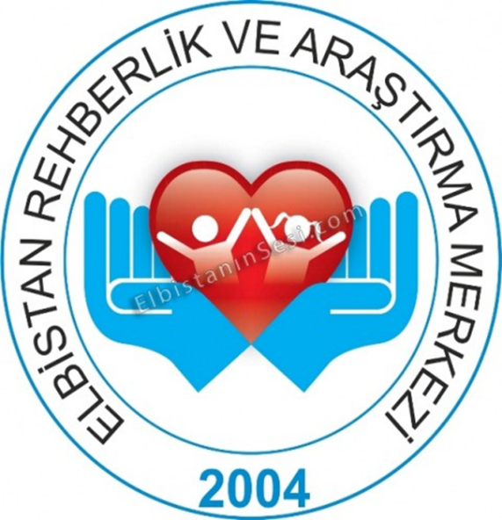

BAŞARILI ÖĞRENCİ PROFİLİ PROJESİ
UYGULAMA KLAVUZU

KAHRAMANMARAŞ, ELBİSTAN
2019

BAŞARILI ÖĞRENCİ PROFİLİ PROJESİ

- PROJENİN ADI

Başarı= Hedefine ulaşmaktır.
Akademik başarı da doğru öğretim uygulamaları ile tüm çocuklarımızın kendi potansiyelinin üst düzeyinde başarıya ulaşmasıdır.
Başarı bir yolculuktur. Biz çocuklarımıza bu yolculukta gerekli olacak donanımları sunmayı ve yolculuklarında hazır olmalarını hedefliyoruz.
Eğitim kurumlarında öğrencilerin akademik başarısına yönelik ilgi ve ihtiyaçlarını ortaya konulmasını hedeflemekteyiz. Bu kapsamda katılımcı öğrenci, öğretmen, yönetici ve velilerin projeye yönelik destekleri beklenmektedir.

- PROJENİN AMAÇLARI

  - Başarılı öğrencilerin başarılı olma nedenlerini analiz etmek ve değerlendirmek.
  - Başarılı öğrencilerin çevresel etkilerden etkilenme durumlarını tespit etmek.
  - Okul rehberlik öğretmenleri aracılığı ile okullarla kurulan ilişkiyi geliştirmek.
  - Gelişen ve değişen yaşam şartlarında rehberlik ve psikolojik danışma hizmetine ilişkin oluşan ihtiyaçları gidermek.
  - Ortaöğretim kurumlarında yer alan personel, veli ve öğrenciler arasında etkileşimi kuvvetlendirmek.
  - Elbistan Rehberlik Araştırma Merkezinin Ortaöğretim Kurumları ile işbirliği, iletişim ve etkileşimini artırmak.

- PROJENİN GEREKÇESİ

Bu proje ve konusu, öğrencilerin başarılı olmalarını sağlayan etmenleri tespit edip; elde edilen veriler doğrultusunda rapor hazırlayarak çalışma yapılan kurumları bilgilendirmek. Böylece kurumumuz ve ortaöğretim kurumları arasında eşgüdümü sağlamak.

- PROJENİN DAYANAĞI

Milli Eğitim bakanlığı Rehberlik ve Psikolojik danışma yönetmeliği

- UYGULAMA SÜRESİ

2019- 2020 Eğitim Öğretim yılı içerisinde uygulanacaktır.

- İŞBİRLİĞİ YAPILACAK KURUM VE KURULUŞLAR

6.1.Ortaöğretim Kurum Müdürlükleri
6.2.Anadolu Liseleri
6.3. Fen Liseleri

- PROJENİN ANA FAALİYETLERİ

  - Okul ziyareti
  - Veli ve öğrenci görüşmeleri
  - Anket uygulaması( öğrenci, öğretmen, veli, yönetici)
  - Rapor etme, değerlendirme
  - Seminerler

- UYGULAMA

  - Okul ziyaretleri yapılarak proje tanıtılacak.
  - Anketlerin uygulanacağı zaman belirlenecek.
  - Anketlerden elde edilen sonuçlar analiz edilerek raporlaştırılacak.
  - Elde edilen sonuçlara göre çözüm önerileri doküman yolu ile okul idaresi ve rehberlik servislerine verilecektir.
  - Seminerlerin uygulanması ile projenin amacına yönelik tanıtım sağlanacaktır..
  - Çözüm yollarına yönelik veli ve öğrenci görüşmelerinin yapılması sağlanacak.

- DEĞERLENDİRME
Değerlendirme iki aşamalı gerçekleştirilecektir. Birinci aşamada anket uygulanacak ve sonuçları raporlaştırılacak. İkinci aşamada ise elde edilen veriler toplanacak ve bu veriler doğrultusunda okul idaresi, veli, öğretmen ve öğrencilere bilgi verme çalışmaları yapılacaktır.

PROJE ONAYI

Projenin kabulü ve uygulanması için onaylarınızı arz ederim.

Vefa BUĞDAY
Elbistan Rehberlik ve Araştırma
Merkezi Müdürü

Uygun görüşle arz ederim.
……/10/2019

Kürşat BAYAZIT
İlçe Milli Eğitim Müdürü

